Plano de Aula
(12/07/06)
Unidade 2: A Terra um planeta muito especial.
Subunidade: Formação do sistema solar

Sumário: Revisão sobre a origem do Sol e dos planetas.
Planetas, asteróides e meteoritos
Realização de uma ficha interactiva.

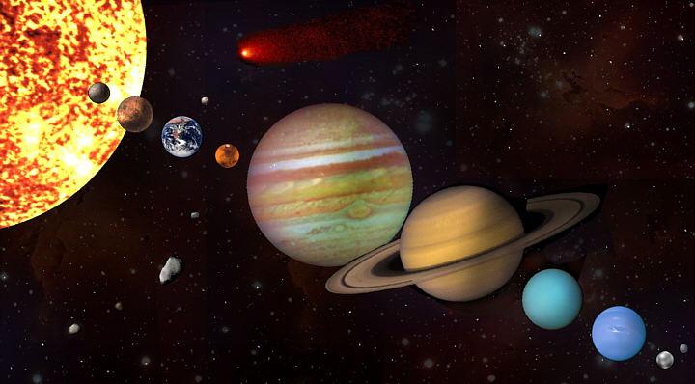

Questões Problemáticas | Objectivos | Competências | Conceitos-Chave | Estratégias/Actividades | Recursos | Tempo
- Quais as teorias históricas, sobre a possível origem do sistema solar e da Terra.  - Qual a evolução da nebulosa primitiva?  - O que entendes por acreção e diferenciação?  - Quais as principais propriedades do Sol, dos planetas principais e da Lua?  - Quais são os planetas telúricos e os gigantes?  - Quais as características dos dois tipos de planetas?  - Quais as diferenças entre asteróides e meteoritos? | - Entender a posição actual acerca da possível origem e formação do sistema solar.  - Conhecimento das principais características dos planetas telúricos e gigantes.  - Compreender as duas principais fases da evolução dos planetas.  - Compreender as diferenças entre asteróides e meteoritos e qual a respectiva formação. | - Aplicação dos conhecimentos da matéria leccionada.  - Reconhecimento de habilitações e conteúdos necessários na compreensão da matéria. | - Nebulosa primitiva  - Protoestrela  - Planetesimais  - Planetas telúricos  - Planetas gigantes  - Acreção  - Diferenciação  - Asteróides;  - Meteoritos;  - Estrela cadente | - Demonstração de um pequeno filme abordando o tema geral. com uma apresentação electrónica dos principais conteúdos da temática  - Realização de um webquest.  - Realização de uma lesson online. | Apresentação Electrónica com uso do projector.  Uso do computador e internet | 20 min  40 min  15 min

